**Consulta para implementar el Mini-Segway**

**Construcción**

Las consideraciones para construir el Mini-Segway son: las medidas de la plataforma, el diámetro de las ruedas, longitud del eje dado que se usara un solo motor y torque del motor que determina el peso límite del sistema para su óptimo control.

**Modelado**

Para modelar el comportamiento del sistema se indagaron dos técnicas.

La primera alternativa era realizarle una identificación al sistema usando la herramienta MATLAB, esta identificación consiste en aplicar señales de entrada al sistema y capturar los correspondientes datos de salida para poder aproximarse a la función de transferencia.

La opción de realizar una identificación, no fue muy viable, debido a que no poseemos la suficiente experiencia y los datos que nos ofrece el sistema son difíciles de capturar.

Finalmente se decidió realizar el modelado del sistema haciendo uso de la segunda ley de Newton, para ello se aproxima el sistema a un péndulo invertido con una rueda en la base como se muestra en la figura 1.

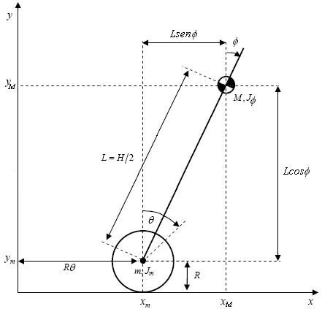

Figura . Aproximación física del Segway

**Sensor de posición (giroscopio)**

Se adquirió un IMU de referencia MPU6050, el cual posee una interfaz I2C para generar la comunicación entre master (microcontrolador) y esclavo (sensor) haciendo uso de tramas, nuestro trabajo consiste en interpretar las tramas que envía el sensor y extraer los datos que nos indican la posición angular.

**Consideraciones del microcontrolador**

Para este proyecto se llevara a cabo con un microcontrolador de la empresa Atmel, específicamente el ATMega328p, el cual, posee 32Kbytes de memoria programable y maneja datos de 8bits, su arquitectura es AVR y se basa en un conjunto de instrucciones reducidas (RISC).

Para programar este microcontrolador se pueden emplear diversos métodos, uno de ellos es el proporcionado por la empresa de fabricación y consiste realizar una programación en software “de bajo nivel” para luego cargar el programa al micro usando un hardware programador.

La otra técnica se basa en hacer uso de la plataforma ARDUINO, la cual posee una gran integración entre hardware y software, haciendo más fácil la programación y ejecución de una tarea específica.